Desafio 04

1. Listar todos los archivos del directorio bin.
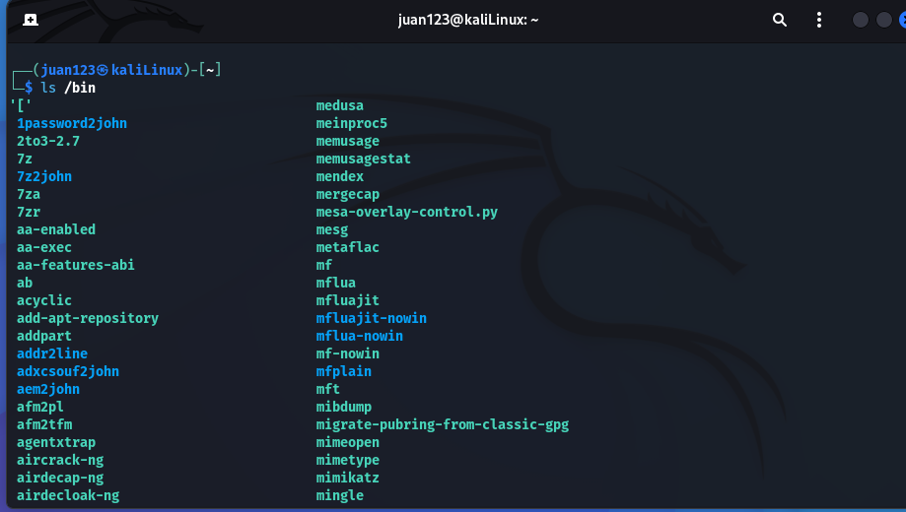

2.Listar todos los archivos del directorio tmp
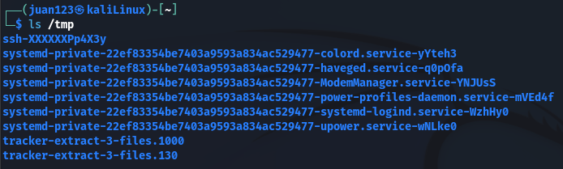

3. Listar todos los archivos del directorio etc que empiecen por t en orden inverso

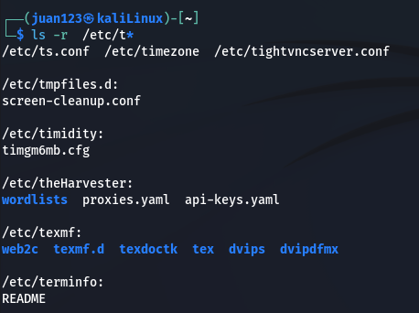

4. Listar todos los archivos del directorio dev que empiecen por tty y tengan 5
caracteres.
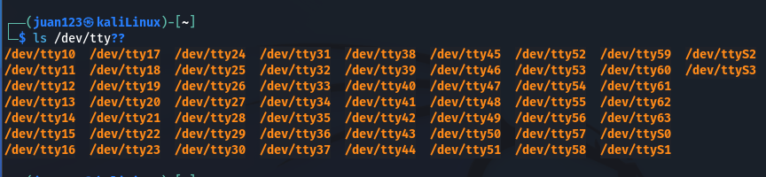

5. Listar todos los archivos del directorio dev que empiecen por tty y acaben en 1,2,3 ó 4.

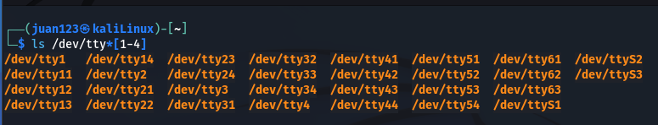

6. Listar todos los archivos del directorio dev que empiecen por t y acaben en C1.

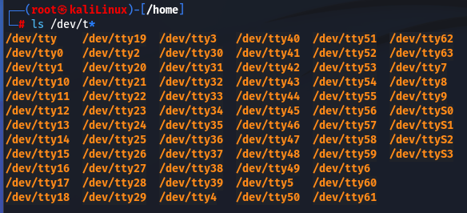

7. Listar todos los archivos, incluidos los ocultos, del directorio raíz.

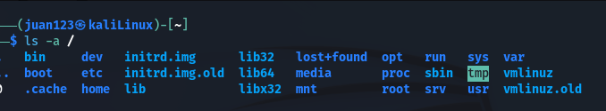

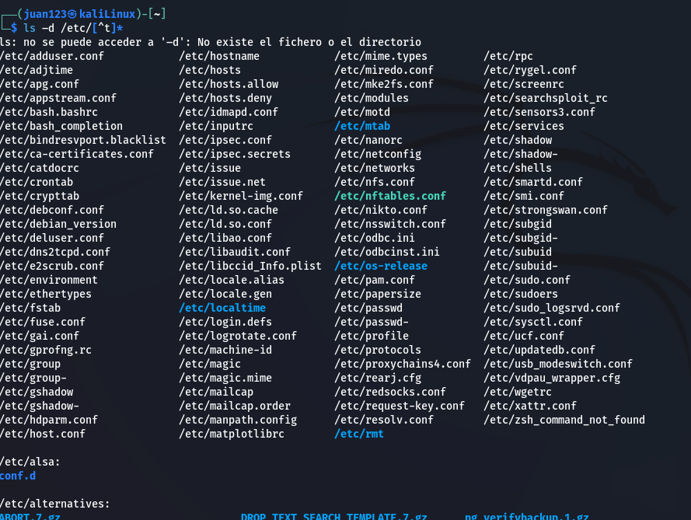
8. Listar todos los archivos del directorio etc que no empiecen por t.

9. Listar todos los archivos del directorio usr y sus subdirectorios
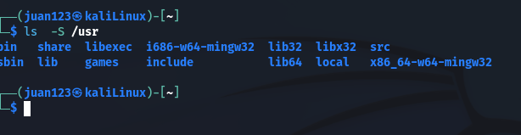

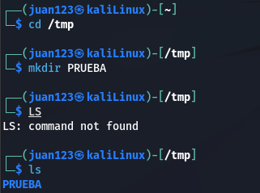
10. Cambiarse al directorio tmp, crear directorio PRUEBA.

11. Verificar que el directorio actual ha cambiado.

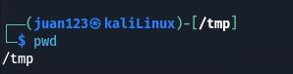

12.Mostrar el día y la hora actual.
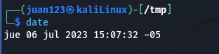

13. Con un solo comando posicionarse en el directorio $HOME.
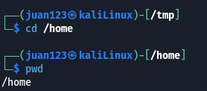

14. Verificar que se está en él.

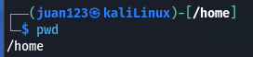

15. Listar todos los ficheros del directorio HOME mostrando su número de inodo.
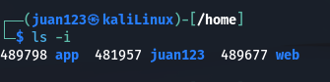

16. Borrar todos los archivos y directorios visibles de nuestro directorio PRUEBA

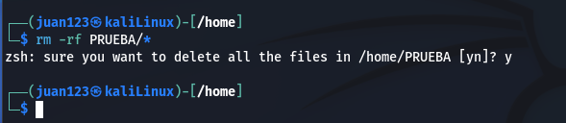

17. Crear los directorios dir1, dir2 y dir3 en el directorio PRUEBA. Dentro de dir1 crear
el directorio dir11. Dentro del directorio dir3 crear el directorio dir31. Dentro del
directorio dir31, crear los directorios dir311 y dir312.
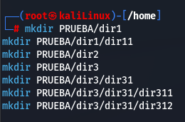

18. Copiar el archivo /etc/motd a un archivo llamado mensaje de nuestro directorio PRUEBA.

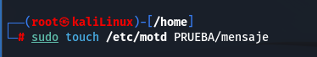

19.Copiar mensaje en dir1, dir2 y dir3.

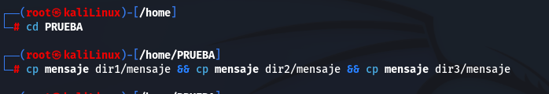

20. Comprobar el ejercicio anterior mediante un solo comando.
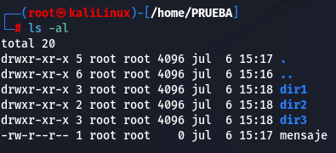

21. Copiar los archivos del directorio rc.d que se encuentra en /etc al directorio dir31.

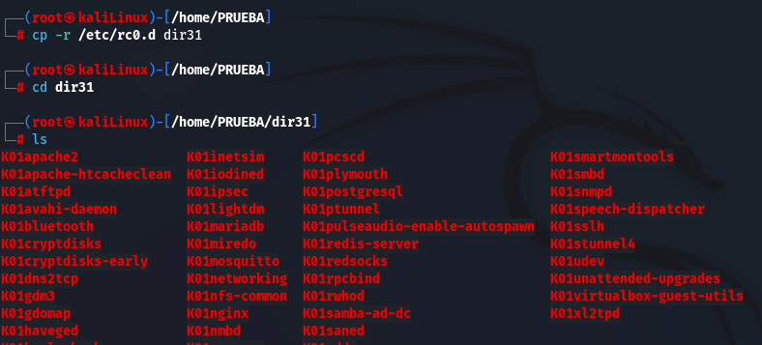

22. Copiar en el directorio dir311 los archivos de /bin que tengan una a como segunda
letra y su nombre tenga cuatro letras.

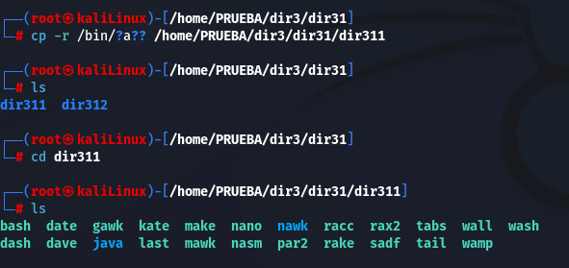

23. Copiar el directorio de otro usuario y sus subdirectorios debajo de dir11 (incluido
el propio directorio).
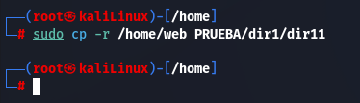

24. Mover el directorio dir31 y sus subdirectorios debajo de dir2.

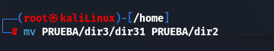

25. Mostrar por pantalla los archivos ordinarios del directorio HOME y sus subdirectorios.

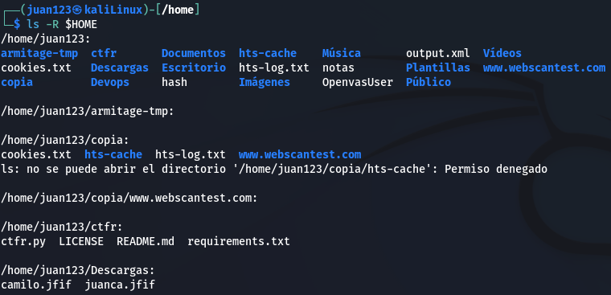

26. Ocultar el archivo mensaje del directorio dir3.
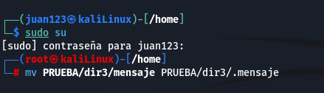

27. Borrar los archivos y directorios de dir1, incluido el propio directorio.

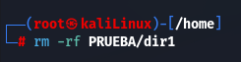

28. Copiar al directorio dir312 los ficheros del directorio /dev que empiecen por t,
acaben en una letra que vaya de la a a la b y tengan cinco letras en su nombre.
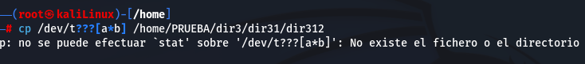

29.Borrar los archivos de dir312 que no acaben en b y tengan una q como cuarta letra.
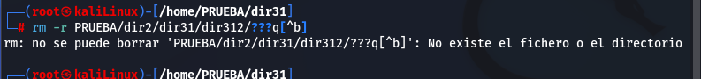

30. Mover el directorio dir312 debajo de dir3.
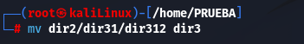

31. Crear un enlace simbólico al directorio dir1 dentro del directorio dir3 llamado enlacedir1.

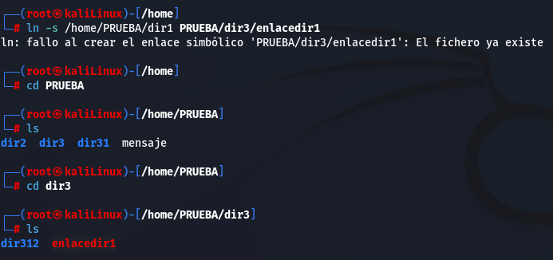

32. Posicionarse en dir3 y, empleando el enlace creado en el ejercicio anterior, crear
el directorio nuevo1 dentro de dir1.
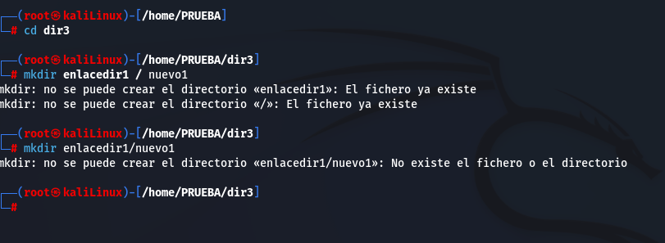

33. Utilizando el enlace creado copiar los archivos que empiecen por u del directorio
/bin en directorio nuevo1.

34. Crear dos enlaces duros del fichero fich1, llamarlo enlace, en los directorios dir1 y
dir2
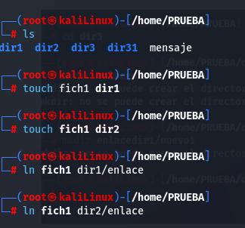

35. Borrar el archivo fich1 y copiar enlace en dir3.

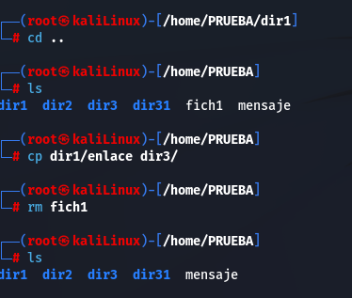

36. Crear un enlace simbólico (llamado enlafich1) al fichero enlace de dir2 en dir1.

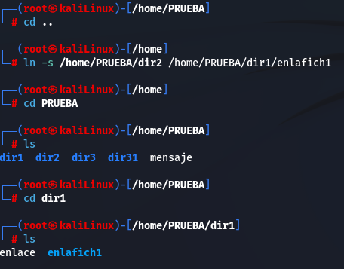

37. Posicionarse en dir1 y, mediante el enlace creado, copiar el archivo fichl dentro de
dir311.
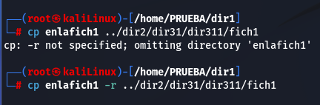

38. Seguir en dir1 y, mediante el enlace creado, sacar por pantalla las líneas que tiene
el archivo fich1.
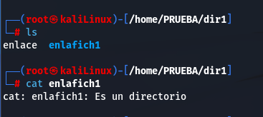

39. Borrar el fichero fich1 de dir2.

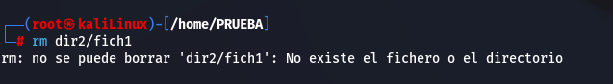
PD. ya lo habia borrado con anterioridad

40 Borrar todos los archivos y directorios creados durante los ejercicios.
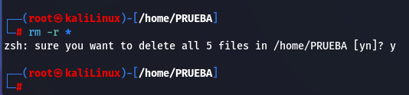

41. Crear el directorio dir2 y dir3 en el directorio PRUEBA ¿Cuáles son los actuales
permisos del directorio dir2?

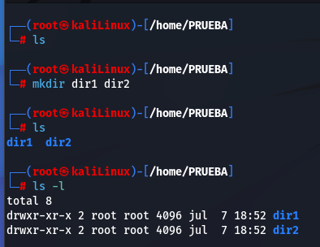

42. Utilizando la notación simbólica, eliminar todos los permisos de escritura
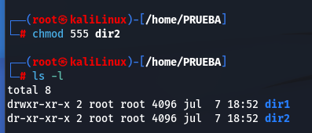
(propietario, grupo, otros) del directorio dir2.

43. Utilizando la notación octal, eliminar el permiso de lectura del directorio dir2, al resto de los usuarios.
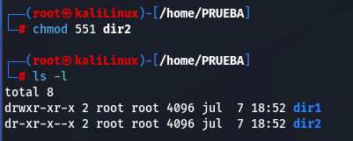

44. ¿Cuáles son ahora los permisos asociados a dir2?
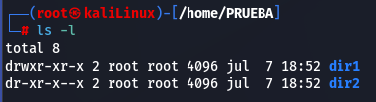

45. Crear bajo dir2, un directorio llamado dir2l.
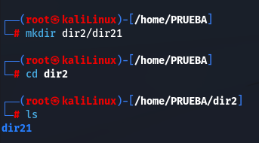

46. Concederse a sí mismo permiso de escritura en el directorio dir2 e intentar de
nuevo el paso anterior.

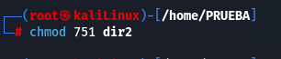

47. ¿Cuáles son los valores por omisión asignados a los archivos?

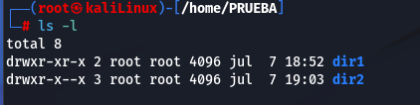

48. Cambiar el directorio actual al directorio dir3. Imprimir su trayectoria completa
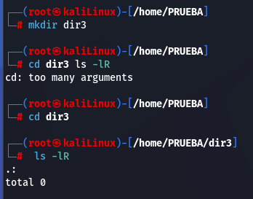
para verificar el cambio.

49. ¿Cuáles son los permisos asignados en su momento a este directorio?

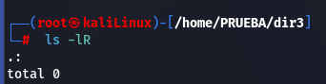

50.Reiniciar el ordenador.

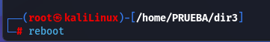

51. Crear cuatro nuevos directorios llamados dira, dirb, dirc, y dird bajo el directorio
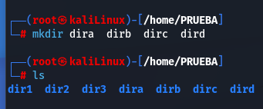
actual.

52. Comprobar los permisos de acceso de los directorios recién creados para
comprobar el funcionamiento del comando umask.
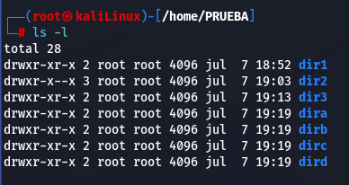

53. . Crear el fichero uno . Quitarle todos los permisos de lectura. Comprobarlo. Intentar
borrar dicho fichero.
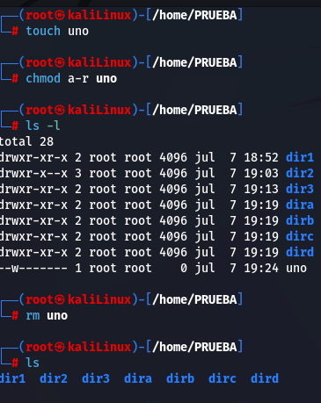

54. Quitarle todos los permisos de paso al directorio dir2 y otorgarle todos los demás

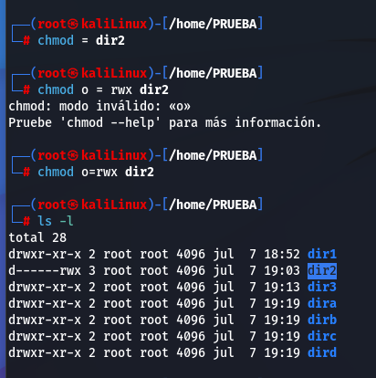

55. Crear en el directorio propio:
● El directorio carpeta1 con los tres permisos para el propietario, dentro de él
fich1 con lectura y escritura para todos y fich2 con lectura y escritura para el
propietario y solo lectura para el resto.
● El directorio carpeta2 con todos los permisos para el propietario y lectura y
ejecución para los del mismo grupo. Dentro file1 con lectura y escritura para el
propietario y los del grupo y file2 con los mismos para el propietario y solo
lectura para el grupo.

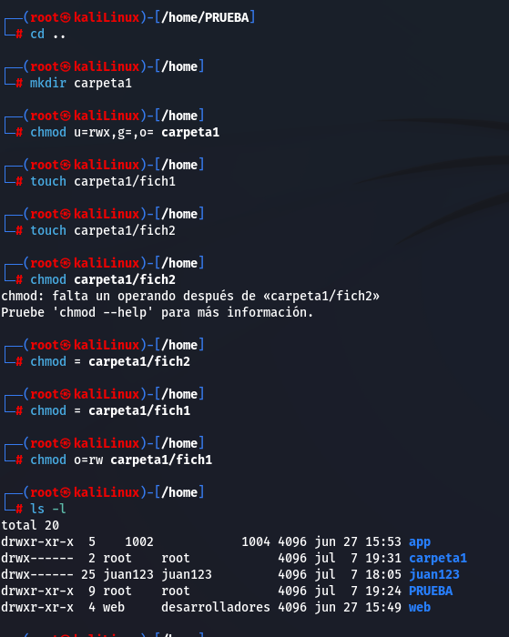

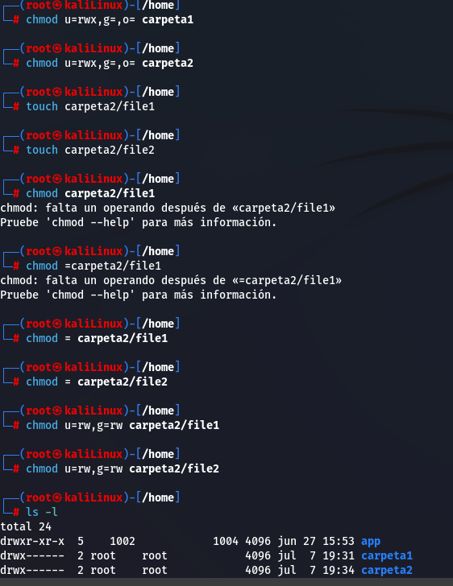

56. Desde otro usuario probar todas las operaciones que se pueden hacer en los ficheros y directorios creados.
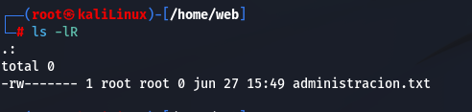

57. Visualizar la trayectoria completa del directorio actual. Crear dos directorios
llamados correo y fuentes debajo del directorio actual.

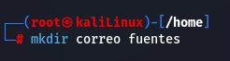

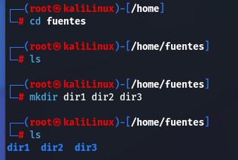
58. Posicionarse en el directorio fuentes y crear los directorios dir1, dir2, dir3

59. Crear el directorio menus bajo correo sin moverse del directorio actual.

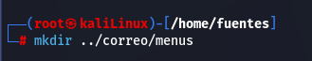

60. . Posicionarse en el directorio HOME. Borrar los directorios que cuelgan de fuentes que acaben en un número que no sea el 1.
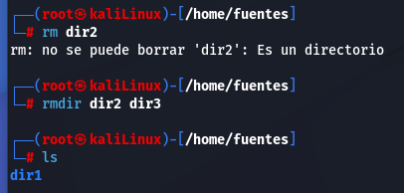

61. Ver si existe el archivo tty2 en el directorio dev. En caso de que exista, ver su fecha de creación o actualización.

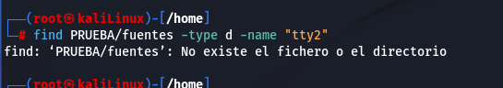

62. Ver los permisos que tienen los archivos que empiecen por tt del directorio /dev.
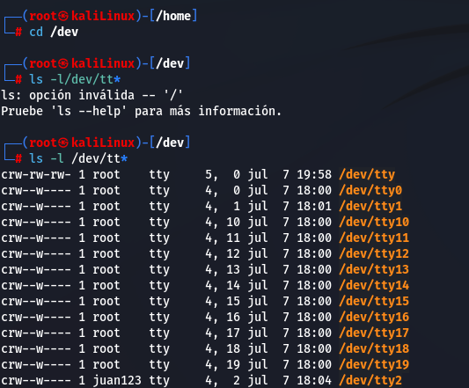

63. . Visualizar la lista de los archivos ordinarios que están en el directorio /usr/bin.
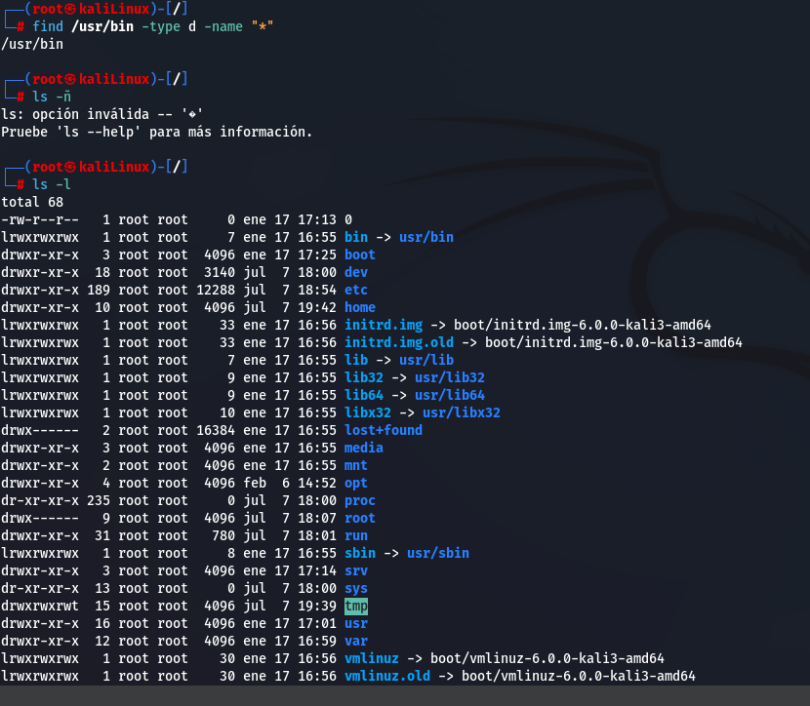

64. Visualizar la lista de todos los directorios que cuelgan del raíz.

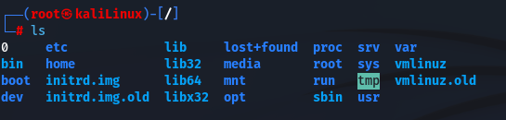
65. Visualizar la lista de todos los ficheros que pertenezcan a root.
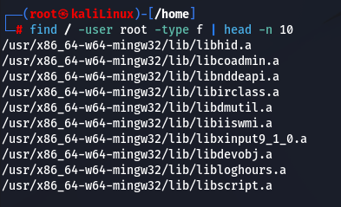

66. Visualizar la lista de todos los ficheros .h del directorio /usr/include.
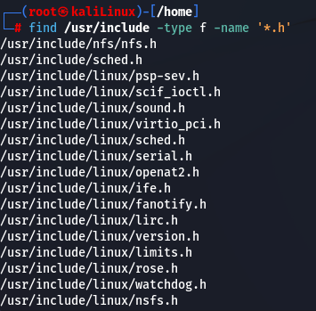

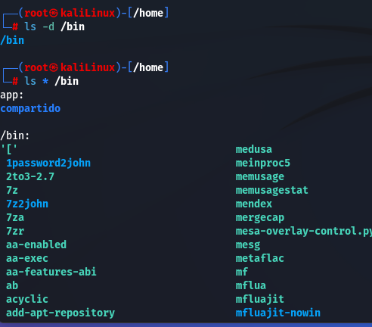
67. Ejecutar todos los comandos que empiecen por ls del directorio /bin.

68.Visualizar de qué tipo son todos y cada uno de ficheros de todo el árbol del
sistema propiedad de un usuario conocido.
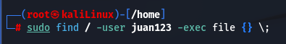

69. Crear el directorio uno en el directorio HOME con permiso de escritura y paso para
el propietario, de lectura y paso para los usuarios de su mismo grupo y ningún permiso
para el resto de usuarios.
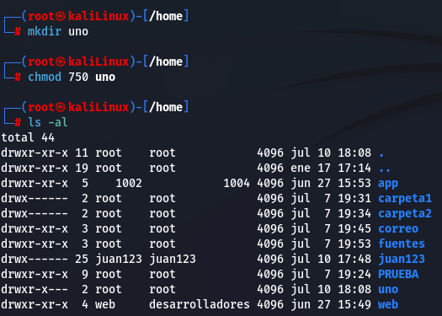

70. Crear el directorio uno1 dentro del directorio creado en el ejercicio anterior con
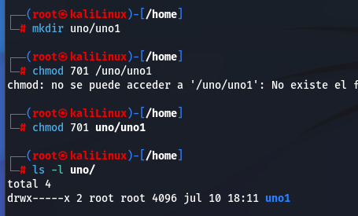
todos lo permisos para el usuario, ninguno para los usuarios del grupo y permiso de
escritura para el resto de usuarios.

71. Copiar todos los ficheros propiedad de un usuario conocido que acaben en un
número en el directorio menus.

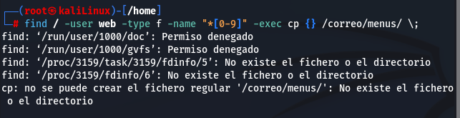

72. Visualiza con la orden who la relación de usuarios conectados y sus terminales.
Mediante la orden cat, crea un pequeño mensaje desde tu consola y redirígelo a uno
de los terminales conectados.

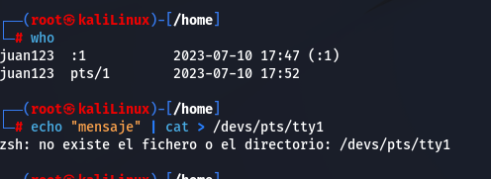

73. Crea un archivo de tamaño 0
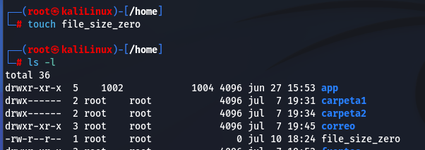

74. Visualiza el archivo /etc/motd, que contiene el "mensaje del día".
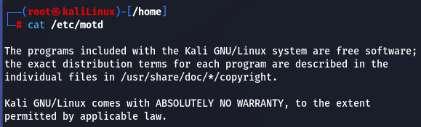

75. Utilizando de entrada la información de los usuarios conectados al sistema,
guardar, ordenadas por el campo hora, las líneas correspondientes al usuario que se
desee en el archivo persona.
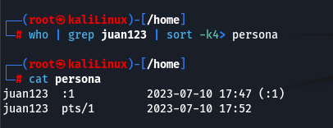

76. Crear el directorio carpeta debajo del directorio PRUEBA. Quitar todos los
permisos de lectura. A continuación, buscar todos los directorios que cuelgan del
directorio propio y guardarlos en el archivo direc.
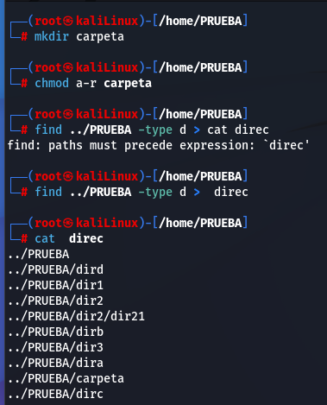

77. Volver a realizar la segunda parte del ejercicio anterior, pero redireccionando los
errores al fichero mal. Comprobar la información del fichero mal.

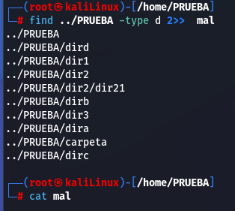

78. Añadir al fichero direc la lista de todos los ficheros ordinarios que cuelguen de
/etc
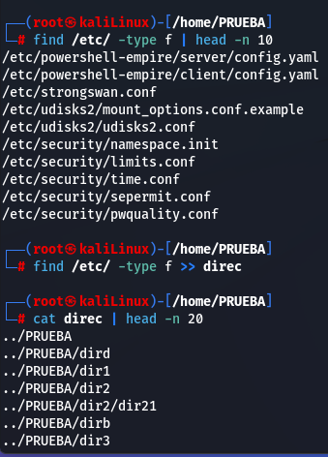

79. Añadir al archivo nuevalista el/los nombre/s de el/los fichero/s del directorio
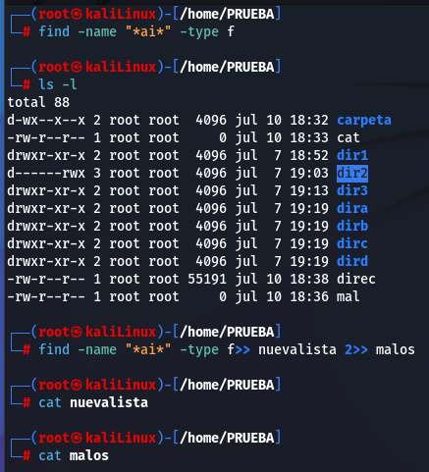
PRUEBA que contengan en su nombre la cadena "ai", añadiendo el posible error al
fichero malos

80. Sacar por pantalla únicamente el tiempo (buscar comando time) que tarda en
ejecutarse el comando who.

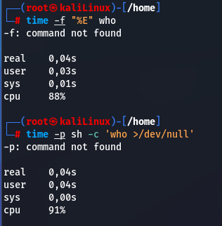

81. Sacar por pantalla un listado completo (buscar comando ps) de los procesos que
está realizando el usuario root.

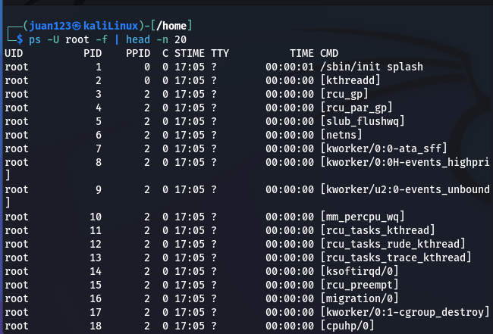

82. Crear el archivo proceso con los procesos que no tienen ningún terminal asignado.

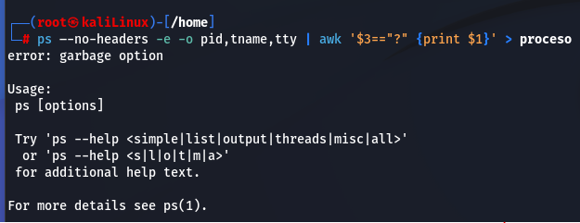
Intente varias cosas pero este punto se me dificultó

83. . Añadir al fichero anterior la fecha actual y la trayectoria completa del directorio
actual.

-- No completado dado que se necesita realizar el punto anterior.

84. Sacar por pantalla el listado de todos los usuarios conectados ordenados por
número de procesos asignados.

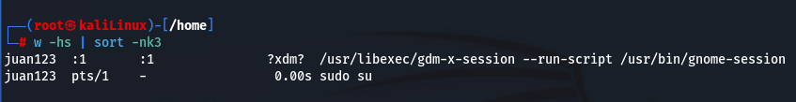

85. Averiguar cuál es la actividad actual del sistema. Para ello visualiza un listado
completo del estado de todos los procesos que se están ejecutando en el sistema.

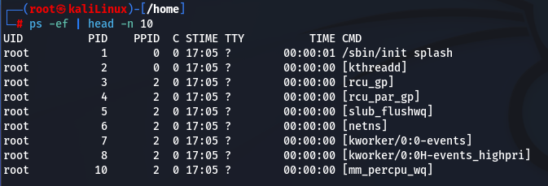

86.. Obtener un listado con los siguientes datos de los procesos de su shell actual.
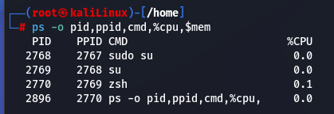

87.. Mostrar cuántos usuarios tiene registrados el sistema (el registro de usuarios está
en el archivo /etc/passwd)

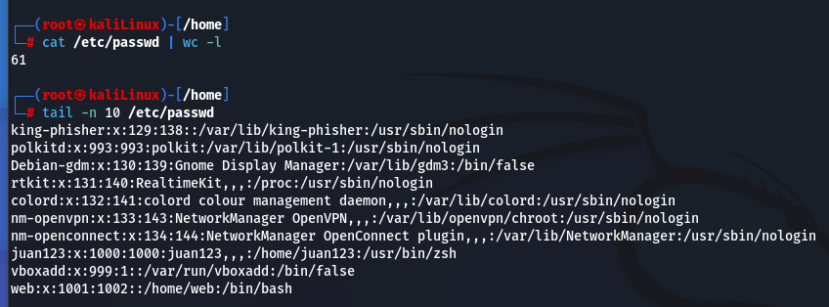

88. . Mostrar cuántos usuarios tiene registrados el sistema y que utilizan el intérprete
bash (debe aparecer al final de la línea /bin/bash o similar)
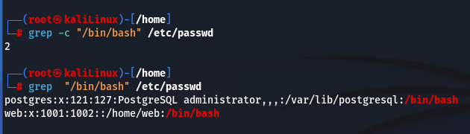

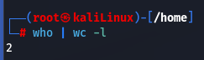
89. Mostrar cuantos usuarios hay conectados

90. Mostrar las líneas, de un archivo de texto, empiecen por L (mayúscula o
minúscula)

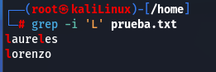

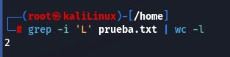
91. Contar las líneas, del ejemplo anterior

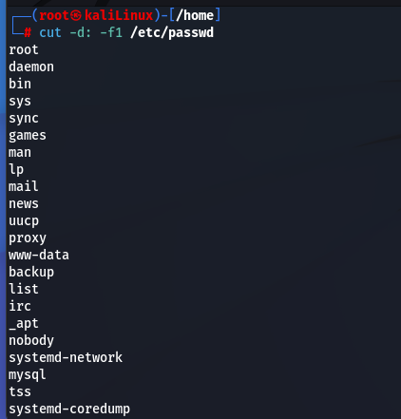
92, Extraer los nombres de usuario (primer campo) del sistema

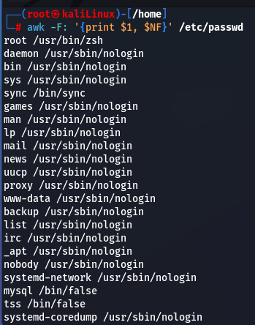
93. Extraer los nombres de usuario y el shell que utilizan (último campo)

94.Cambiar la fecha de creación de un archivo ya previamente creado
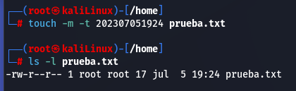

95. Calcular la firma md5 de un archivo
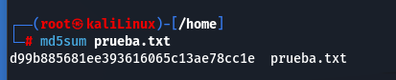

96. Modificar la firma md5 y detectar que se ha cambiado (revisión de firma
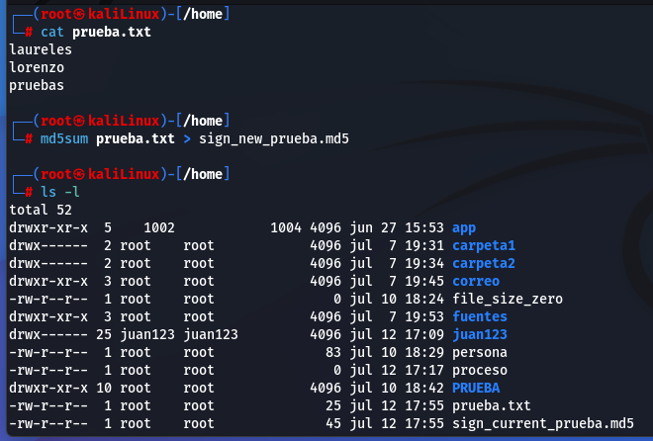

97.Monitorear la ocupación de las particiones en los discos

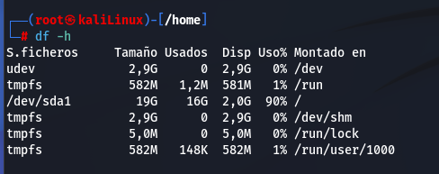

98. ¿Cuál es el proceso que más carga el procesador?

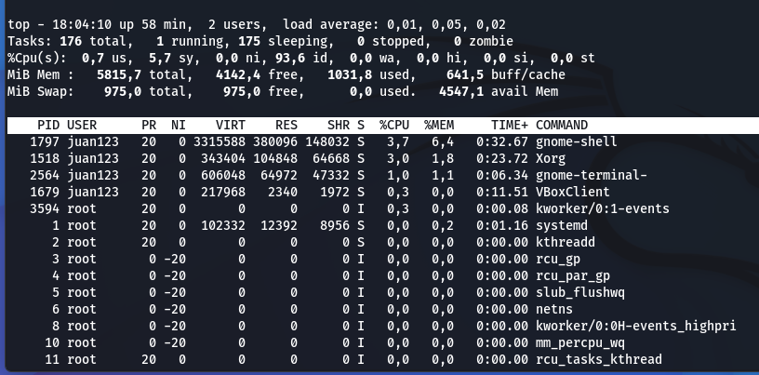

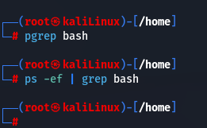
99. ¿Está corriendo el proceso bash

Sin resultados.

100. ¿Cuántos procesos que empiecen por k están corriendo?

